Методическое указание для проведения лабораторной работы с использованием стенда ПСИИД-010-6ЛР.
Данная методическая разработка предназначена для студентов, обучающихся в начальных или средних профессиональных учебных заведениях по специализации «Слесарь по контрольно-измерительным приборам и автоматике». Разработка включает в себя описание лабораторного стенда, на котором проводится работа, порядок выполнения лабораторной работы, таблицу для заполнения полученных показаний и расчетов.
Выполнение данной лабораторной работы способствует развитию логического мышления, необходима для более ясного и отчетливого понимания принципов действия приборов измерения давления, преобразователей давления. В ходе работы студенты закрепляют ранее полученные знания в сфере метрологических испытаний, так как работа предполагает расчеты погрешностей приборов, сличения показаний поверяемого прибора с образцовым.

Мастер производственного обучения Каримова Екатерина Александровна
БУ «Югорский политехнический колледж»

МЕТОДИЧЕСКОЕ УКАЗАНИЕ ДЛЯ ПРОВЕДЕНИЯ ЛАБОРАТОРНОЙ РАБОТЫ
с использованием
Лабораторного стенда
«Приборы и методы измерения давления»
ПССИД-010-6ЛР
Преобразователь давления – измерительный прибор, предназначенный для непрерывного измерения различных сред и последующего преобразования измеренного значения в унифицированный выходной сигнал по току или напряжению. Преобразователи давления часто называют датчиками давления.
Преобразователи измеряют давление, создаваемое какой-либо средой относительно атмосферного давления. Этот тип преобразователей давления является самым распространенным и применяется практически во всех отраслях промышленности: ЖКХ, энергетика, водоподготовка, водоочистка, системы отопления, кондиционирования и вентиляции, пищевая промышленность, газовая и др.

Подготовка к работе и порядок работы
Необходимо, чтобы на расстоянии 1 – 1.5 метров от стенда находилась
розетка электросети.
Подключите стенд к электросети. Проверьте, закрыты ли запорный и
редукционный клапаны, 4 и 3 на рисунке 1. Кнопкой 1 включите стенд.
После включения стенда компрессор набирает необходимое давление в
ресивере до 8 бар. Повторный набор давления происходит при падении
давления в ресивере до 6 бар. При том, дополнительный вентилятор
продолжает работать и после окончания работы двигателя компрессора на
период 1 – 1.5 минуты для дополнительного охлаждения компрессора и
воздуховодов.
Подача и сброс давления на измерительные приборы производится с
помощью редукционного клапана (запорный клапан при этом должен быть
закрыт). При этом для уменьшения давления на приборах необязательно
открывать запорный клапан, а достаточно лишь вращать барашку
редукционного клапана в направлении « - ».
Перед работой, если необходимо, скорректируйте образцовый
манометр на ноль.
Измерение давления начинается сразу при открытии редукционного
клапана стрелочными манометрами, а прочих измерителей – после
включения их дополнительными кнопками (в случае с реле давления и
цифровым датчиком давления (кнопки 5 и 7 соответственно на рисунке)) и
тумблером (в случае с ПД100 (область 5 на рисунке))
Кнопка возле реле давления необходима для подключения подсветки,
которая включается при срабатывании реле.
Цифровой датчик давления включается с помощью кнопки,
преобразователь давления ПД100 с помощью тумблера. При том, если
тумблер выключен, то в этот момент можно измерить подводимое
напряжение с блока питания и сопротивление нагрузки.
По окончанию работы необходимо отключить стенд от электросети
(кнопкой на стенде будет достаточно). Необходимо также стравить воздух из
ресивера. Для этого откройте редукционный клапан более чем на половину,
после чего необходимо открыть запорный клапан. После того как весь воздух
вышел из ресивера, закройте запорный и редукционный клапаны.

Лабораторный стенд «Приборы и методы измерения давления»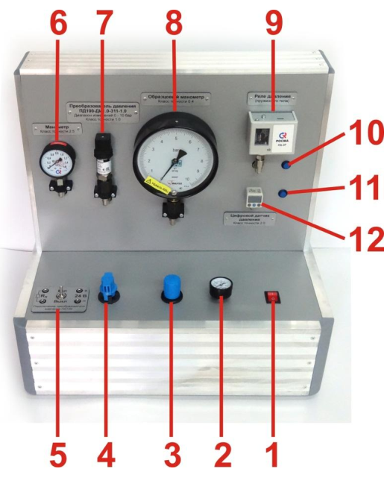
1 – Кнопка «Вкл/Выкл» стенда;
2 – Манометр измерения
давления в ресивере;
3 – Редукционный клапан;
4 – Запорный клапан;
5 – Область подключения к
ПД100; 6 – Манометр класса
точности 2.5;
7 – Преобразователь давления
ПД100 ( к.т.1,0; диапазон выходного токового сигнала 4…20 мА);
8 – Образцовый манометр (диапазон измерений 0-10 Бар)
9 – Реле давления;
10 – Кнопка включения
подсветки реле давления;
11 – Кнопка включения
цифрового датчика давления;
12 – Цифровой датчик давления.

Лабораторная работа
Изучение датчика давления с аналоговым выходным сигналом, измеряемым
с помощью амперметра (мультиметра), принципа действия,
определение относительной погрешности измерения при сравнении с
показаниями манометра.
Цель работы: Изучение принцип действия датчика давления с аналоговым
выходным сигналом, измеряемым с помощью амперметра (мультиметра). Определить абсолютную, относительную и предельно допустимую погрешность выходного токового сигнала преобразователя давления ПД-100. Сравнить рассчитанные значения абсолютной погрешности для каждого измерения с предельно допустимым значением. Сделать выводы.
Последовательность выполнения лабораторной работы:
1. После включения получить давление и занести показания МН1
(образцовый манометр) в таблицу 3. Рекомендуется задавать значения давления прямого и обратного хода манометра, для выявления возможной вариации прибора.
2. Измерить подводимое напряжение с блока питания мультиметром и
сопротивление нагрузки и занести данные в таблицу.
3. Включить преобразователь давления ПД-100 с помощью тумблера.
4. Измерить ток выходного сигнала Iи преобразователя давления ПД100 ( на стенде – область подключения к ПД-100) для каждого значения давления рМН1 с помощью мультиметра. Записать данные в таблицу 3.
5. Рассчитать предельно допустимую погрешность преобразователя ΔIдоп , учитывая его класс точности.
6. Рассчитать действительное (истинное) значение Iд для каждого значения давления образцового манометра рМН1 . Записать в таблицу 3.
7. Сравнить измеренное значение выходного сигнала преобразователя Iи для каждого значения давления образцового манометра рМН1. Вычислить абсолютную ΔI и относительную δI погрешности выходного токового сигнала преобразователя. Внести полученные расчетные данные в таблицу 3.
8.Сравнить полученные значения ΔI c ΔIдоп. Сделать выводы.

№изм | pМН1 | U | Iи | Iд | ΔI | δI
Таблица 3

